**Homilie bij het verhaal van de ‘tempelreiniging’ – Johannes 2, 13-25.**

**Derde zondag van de veertigdagentijd B – 6 en 7 maart 2021**

**Gevangenis PCB Brugge**

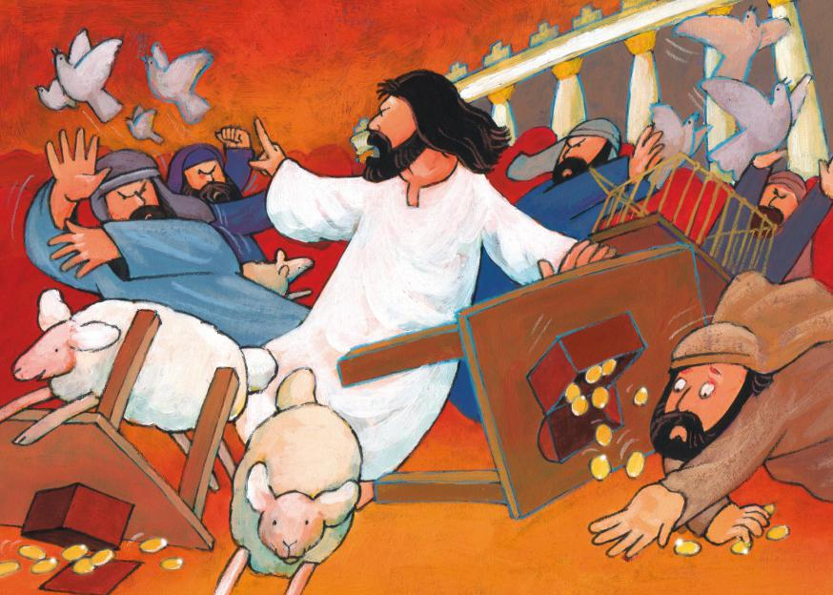

### **Evangelie volgens Johannes (2,13-22)**

Toen het paasfeest der Joden nabij was ging Jezus op naar Jeruzalem.  
In de tempel trof Hij de verkopers aan van runderen, schapen en duiven  
en ook de geldwisselaars die daar zaten.  
Hij maakte van touwen een gesel, dreef ze allemaal uit de tempel,  
ook de schapen en de runderen;  
het kleingeld van de wisselaars veegde Hij van de tafels en Hij wierp die omver.  
En tot de duivenhandelaars zei Hij: 'Weg met dit alles!  
Maakt van het huis van mijn Vader geen markthal!'  
Zijn leerlingen herinnerden zich dat er geschreven staat:  
De ijver voor uw huis zal mij verteren.  
De Joden richtten zich tot Hem met de woorden:  
'Wat voor teken kunt Gij ons laten zien dat Gij dit moogt doen?'  
Waarop Jezus hun antwoordde: 'Breekt deze tempel af  
en in drie dagen zal Ik hem doen herrijzen.'  
Maar de Joden merkten op:  
'Zesenveertig jaar is aan deze tempel gebouwd;

zult Gij hem dan in drie dagen doen herrijzen?'  
Jezus sprak echter over de tempel van zijn lichaam.  
Toen Hij dan ook verrezen was uit de doden  
herinnerden zijn leerlingen zich dat Hij dit gezegd had,  
en zij geloofden in de Schrift en in het woord dat Jezus gesproken had.

**Évangile de Jésus Christ selon Saint Jean (2, 13-22)**

#### **C**omme la Pâque juive était proche, Jésus monta à Jérusalem. Dans le Temple, il trouva installés les marchands de bœufs, de brebis et de colombes et les changeurs. Il fit un fouet avec des cordes, et les chassa tous du Temple, ainsi que les brebis et les bœufs; il jeta par terre la monnaie des changeurs, renversa leurs comptoirs, et dit aux marchands de colombes :«Enlevez cela d’ici. Cessez de faire de la maison de mon Père une maison de commerce.» Ses disciples se rappelèrent qu’il est écrit : L’amour de ta maison fera mon tourment. Des Juifs l’interpellèrent: «Quel signe peux-tu nous donner pour agir ainsi?» Jésus leur répondit: «Détruisez ce sanctuaire,et en trois jours je le relèverai.» Les Juifs lui répliquèrent: «Il a fallu quarante-six ans pour bâtir ce sanctuaire, et toi, en trois jours tu le relèverais!» Mais lui parlait du sanctuaire de son corps.

Aussi, quand il se réveilla d’entre les morts,

ses disciples se rappelèrent qu’il avait dit cela;  
ils crurent à l’Écriture et à la parole que Jésus avait dite.

[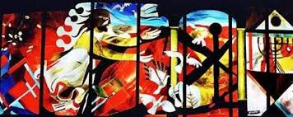](https://www.google.be/imgres?imgurl=https://www.kinderwoorddienst.nl/images/websites/kinderwoorddienst/veertigdagentijd_jaar_b/tempelreiniging_arcabas_notre_dames_des_neiges.jpg&imgrefurl=https://www.kinderwoorddienst.nl/jaar-b/3e-zondag-van-de-veertigdagentijd-jaar-b/achtergrond/tempelreiniging.html&tbnid=yGZEiU0Z_L88SM&vet=12ahUKEwifhNDLgorvAhVOr6QKHVAGDkAQMygWegUIARDPAQ..i&docid=40ZU5KAPNssgZM&w=481&h=192&q=tempelreiniging&hl=nl&ved=2ahUKEwifhNDLgorvAhVOr6QKHVAGDkAQMygWegUIARDPAQ)

**Holy Gospel of Jesus Christ according to Saint John (2, 13-22)**

The Passover of the Jews was at hand, and Jesus went up to Jerusalem. In the temple he found those who were selling oxen and sheep and pigeons, and the money-changers at their business. And making a whip of cords, he drove them all, with the sheep and oxen, out of the temple; and he poured out the coins of the money-changers and overturned their tables. And he told those who sold the pigeons, "Take these things away; you shall not make my Father's house a house of trade." His disciples remembered that it was written, "Zeal for thy house will consume me."

The Jews then said to him, "What sign have you to show us for doing this?" Jesus answered them, "Destroy this temple, and in three days I will raise it up." The Jews then said, "It has taken forty-six years to build this temple, and will you raise it up in three days?"

But he spoke of the temple of his body. When therefore he was raised from the dead, his disciples remembered that he had said this; and they believed the scripture and the word which Jesus had spoken.

**Toespraak**

Het gebeurt niet dikwijls, maar vandaag maakt die zachte vriendelijke Jezus van Nazareth die we kennen, zich verschrikkelijk kwaad. Hij kegelt de handelaars en geldwisselaars gewoon de heilige tempel van Jeruzalem uit. Waarom reageert Hij in dit evangelie ineens zo fel, zo onbehouwen en rebels, zo agressief en ongenuanceerd..?

De tempel van Jeruzalem is met de jaren geëvolueerd tot het centrum van de macht, het middelpunt van de joodse religie. Daar worden volgens de Joodse Wet offers gebracht, en de tempelpriesters en schriftgeleerden maken er samen met een heel aantal handlangers een ware commerce van, een ‘beestenboel’ om het zo maar eens te zeggen. Het geloof en de godsdienst, de ‘kerk’ van die tijd, zijn helemaal in de greep gekomen van de macht en de commerce. Er wordt dubbel en dik aan de godsdienst verdiend.

Om in de tempel mee te mogen doen, moet je geld hebben, macht en invloed. In de praktijk betekent dit dat de armen en de kleine mensen per definitie worden buitengesloten. Zij kunnen dus Gods bevrijdende en troostende aanwezigheid niet meer ‘genieten’, omdat het niet ‘voor nieten’ is… Gods barmhartigheid, Zijn vergeving en genade worden er gekocht en verkocht alsof een ‘takeaway-bestelling’ was. Er worden geregeld zoenoffers opgedragen, en die kosten geld natuurlijk. ‘Stukken van mensen’ (en van dieren) – zoals we zeggen. Zelfs de vredesduiven zijn gedegradeerd tot het niveau van al het andere pluimvee uit het hoenderpark. De Liefde van God die nochtans per definitie gratis is, is ordinaire koopwaar geworden; de heilige plaatsen zijn veranderd in een markthal; vrede en gerechtigheid zijn ge-perver-teerd tot een koehandel…

Dit was ten andere ook een godsdienstbeleving geworden waarbij enkel de priesterkaste ‘het heilige der heiligen’ mocht binnengaan. God ontmoeten was voorbehouden aan de clerus en aan degenen die genoeg konden betalen om hun schuld en schuldgevoelens af te kopen.

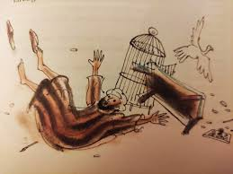

Kijk: dààr kon Jezus niet tegen. Hij maakte zich voor zover wij weten alleen maar kwaad wanneer kleine mensen opzij geschoven of buitengesloten werden. Met een zweep maakt Hij in één keer volle ruimte voor de naam van Zijn God: ‘Ik zal er zijn’. Dat wil zeggen: Ik zal er voor iederèèn zijn, en voor de kleinsten, de armsten, de meest uitgesloten en uitgestoten mensen het eerst en het meest.

Bij Mattheüs wordt in het parallelverhaal verteld dat, nadat Jezus de tempel heeft uitgemest, die vrijgemaakte ruimte dan direct volstroomt met blinden en lammen, armen en kleine kinderen (Matt. 21, 14). Eindelijk kunnen zij in het ‘Huis van god’ vrij ademen en zichzelf zijn, met alle armoede en rijkdom die hen eigen is. En zowel bij Mattheüs, Marcus als Lucas wordt verteld dat bij het sterven van Jezus het voorhangsel van de tempel middendoor scheurt, van boven tot onder. (Matt. 27, 51 – Mk. 15, 38 – Lk. 23,45). Het ‘heilige der heiligen’ is vanaf dat moment niet langer meer een afgesloten ruimte, enkel toegankelijk voor een elite, voor de zogenaamde ‘vrome’ en ‘goede’ mensen. Neen: het heilige ligt nu ineens op straat bij wijze van spreken; het is met de slag weer te vinden in het leven van alledag, het leven van jou en van mij.

[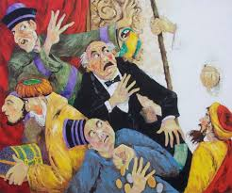](https://www.google.be/url?sa=i&url=http://www.st-gerlach.nl/evenementen/Lesbrief%20Michnia.pdf&psig=AOvVaw18yw9l_XtdJ-6qRTL16uM1&ust=1614513762426000&source=images&cd=vfe&ved=0CAIQjRxqFwoTCMjMv8qCiu8CFQAAAAAdAAAAABAJ)

Op dat moment is de tempel van Jeruzalem weer in ere hersteld, als de échte woonplaats van God. Niet gebouwd met stenen, maar met levende mensen. ‘God gebeurt’, ‘God wordt geboren en leeft daar waar wij Hem handen en voeten geven, een naam en een gezicht… De nieuwe tempel, dat is de levende geloofsgemeenschap rondom de verrrezen en levende Heer Jezus. Hij heeft altijd gepleit voor een kerk- en geloofsmodel’ waarin het heilige weer in het alledaagse wordt ontdekt en beleefd. Trouwens, Jezus zelf was niet zo vaak in de tempel van Jeruzalem te vinden, maar veel meer in het ‘werkveld’ en straatbeeld, te midden van armen, zieken en zondaars. Te midden van het geleefde leven in de realiteit van alledag. Hij was een Profeet – Hij is nooit Priester geworden of tempeldienaar, heeft er zelfs sinds zijn twaalfde levensjaar niet meer aan gedacht om daar nog veel in verloren te lopen… En alleszins wilde hij geen handelaar n in allerlei offergaven en andere religieuze koopwaar, geen charlatan of tovenaar, geen sjieke meneer of zeereerwaarde heer, geen vitter over wetten en wetjes, geen dogmaticus en zelfs geen theoloog. Hij was ‘gewoon/buitengewoon een man op blote voeten en met sandalen aan…

Vraag is, als wij nadenken over de toekomst van onze kerk en ons geloof, hoe wij er dan zullen voor zorgen dat niet in de eerste plaats al onze structuren en gebouwen, onze dogma’s en tradities overeind kunnen blijven – maar ons veeleer de vraag stellen hoe onze Kerk weer een levend lichaam wordt, waar God te midden van Zijn mensen woont, en bij voorkeur Zijn verblijf vindt bij de meest kwetsbaren, die Hem het meest nodig hebben. Een Kerk van levende stenen, van open deuren en open harten, met huizen en gemeenschappen vol menselijkheid.

Dàt is de ondergrens, het bouwplan en het ‘waterpas’ waarmee wij op vandaag ons kerk-vormen en geloofsbeleven moeten reconstrueren en heropbouwen. Alleen door deze basiswet van het ‘steeds meer ruimte maken voor de kleine mens’ te hanteren en te respecteren, kan recht gedaan worden aan de passie waarmee Jezus van Nazareth gepassioneerd was door en gewerkt heeft aan zijn grote droom van het Rijk Gods, waar iedereen veilig mag wonen.

[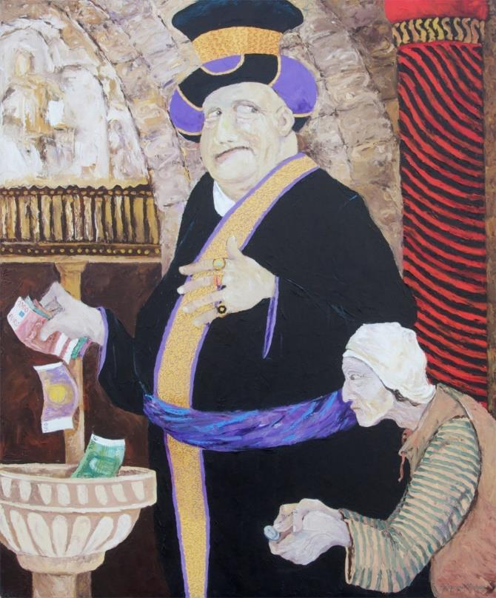](https://www.kinderwoorddienst.nl/jaar-b/tweeendertigste-zondag-door-het-jaar-b/verwerking/gesprek-met-de-kinderen.html)

God woont niet in een gebouw van goud en stenen, maar in mensen, in gemeenschappen die proberen dag na dag Hem na te volgen. De echte tempel van de Heer is elke plaats waar mensen elkaar vinden en groeien in verbondenheid. Is elke plaats waar mensen zich oefenen in een nieuwe manier van leven die menswaardig is en ten goede komt aan de minsten.

De voornaamste ere-dienst bestaat altijd in ‘mensen-dienst’, waar mensen nu al proberen om de toekomst van God zichtbaar te maken.

De God van de Bijbel, van Abraham en Jezus, woont niet in gebouwen of structuren die met mensenhanden zijn gemaakt. Hij woont wel in daden van ontferming die met mensenhanden zijn gedààn: brood breken, liefkozen, woorden zeggen die er iets toe doen.

Die God wil ruimte hebben en ruimte krijgen. Hij wil niet opgesloten worden in een huis van stenen; hij wil niet weggeborgen worden achter slot en grendel in een kastje ergens vooraan in de kerk of kapel. Hij wil alleszins niet verkommeren en verslijten in een aantal dogma’s, regels en levensvreemde wetten… De God van de Bijbel is een God die vrij is en vrijheid wil: voor Zichzelf, maar ook voor al Zijn mensen.

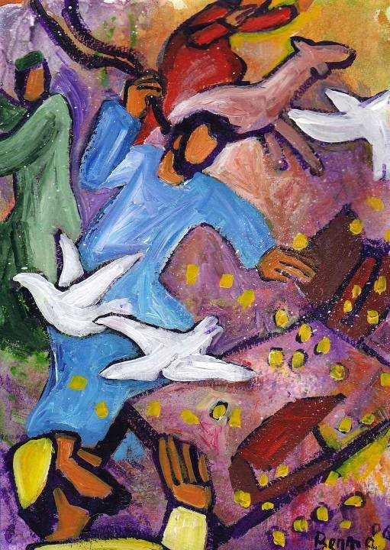

**Waar woont God dan wel?**

Het Woord is mens geworden, en heeft onder ons gewoond, vol van goedheid en waarheid…’, zegt Johannes in zijn proloog (Joh. 1, 14). ‘Het heeft zijn tent onder ons opgeslagen…’, geeft het Grieks te vertalen, letterlijk: ‘getabernakeld’… een grotere nabijheid is niet denkbaar: in de ontmoeting met mensen ontmoeten wij God.

**God wil niet wonen in een tempel, maar in een tent…**

Een tent – zeker in die tijd – van *huid.* Even kwetsbaar en tastbaar als de huid waarin ook wij, mensen, wonen. Zo kwetsbaar, zo *‘dicht op het vel’*… wilde Hij bij de mensen zijn, en zich vereenzelvigen met deze zoekende, wervende, thuisloze slaven.

De ‘tent van samenkomst’ is per definitie een tent van gemeenschapsvorming – gemeenschap met God én onderlinge gemeenschap. In die tent woont de Allerhoogste die trouw is tot in Eeuwigheid. Vanuit die tent wordt Mozes aangesproken en krijgt te horen welke leefregels hij zijn ‘volk onderweg’ moet voorhouden. Vanuit en rondom die ‘tent van samenkomst’ werd gaan-de-weg een stelletje schooiers, vluchtelingen en dwangarbeiders tot één volk, één gemeenschap samengesmeed…

Gods tent kan overal worden opgericht – ook aan de gevangenis. De God van de Bijbel heeft geen bezwaar tegen een zwerversbestaan en een primitief onderdak. In de woestijn nam Hij daar al genoegen mee. Liggend in een kribbe, in een voederbak voor beesten, voelt Hij zich best thuis bij de mensen; dààr wel. En Hij kan onder de mensen zijn troon hebben aan het hout van een schandpaal; dat wel. Hij kan aan tafel zitten met tollenaars en zondaars, altijd. Maar één ding kan Hij niet: versteend raken, in een soort van *status quo* terecht komen. En waar hij ook niet goed tegen kan: de eerbiedige huldeblijken van de mensen in ontvangst nemen, terwijl het grote werk van de ontferming nog beginnen moet. Hij houdt er niet van Zijne Majesteit uit te hangen. Hij zal, zegt Lukas, zich daar omgorden en dienend rondgaan langs de tafels. En tot die dag kan Hij in geen huis rusten; Hij kan zijn rust (sabbat) niet vinden totdat Hij de geringe heeft opgericht uit zijn geringheid, zegt de psalm.

geert dedecker

### **Waarom Abraham voorgoed vertrok uit het land van zijn vader…**

De jonge Abraham zat op te passen in de winkel van zijn vader. Je kon er allemaal beeldjes kopen van de God van die buurt daar. De mensen konden het thuis neerzetten. Ze dachten: als we maar aardig doen tegen z’n beeldje, dan zal onze God wel aardig voor ons wezen. Dat hadden ze al jaren zo gedaan. Dat gaf al die tijd een veilig gevoel.

Maar Abraham was een vreemde jongen. Eigenlijk geloofde hij er niet in, in al die beelden. Hij dacht: eigenlijk geloof ik helemaal niets.

Toen kwam er een vrouwtje binnen met een taart. „Die heb ik zelf gemaakt‟, zei ze. „Geef hem maar aan het beste godenbeeld dat je in de zaak hebt.‟

Toen ze weg was, werd Abraham kwaad. Hij had er geen zin meer in om zijn hele leven in deze winkel te zijn. Hij sloeg alle beelden in elkaar. Met een grote stok. Eén beeld liet hij heel.

Zo zat hij tussen de scherven toen zijn vader terugkwam. „Wat is hier aan de hand, wat is er gebeurd?‟, riep die. „Tja‟, zei Abraham. „Een dame bracht een taart voor de godenbeelden hier. En toen kregen ze me toch slaande ruzie. Ze hebben mekaar allemaal in elkaar geslagen. Alleen die ene bleef over.‟ „Kom nou‟, riep vader. „Godenbeelden kunnen toch niets.‟

„Zie je wel‟, zei Abraham. „Je gelooft er zelf ook niets van. Nou, ik doe er niet meer aan mee.‟

„Pak maar in wat je nodig hebt, we gaan hier weg‟, zei Abraham thuis tegen Sara. Hij haalde de grote koffer van de kast en begon. „Waarom eigenlijk, als ik vragen mag?‟, zei Sara. „Ik geloof dat er ergens een land moet zijn, waar je op een andere manier met God kan leven dan ze hier doen. Ik ga zoeken‟, zei Abraham.

De volgende ochtend vroeg gingen ze voorgoed op weg…

(Uit: Karel Eykman, Woord voor Woord)

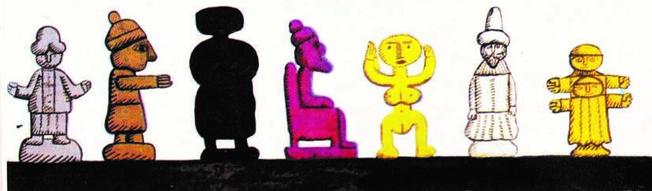

**De godenwinkel van Abrahams vader Terach - uit ‘Woord voor woord’**

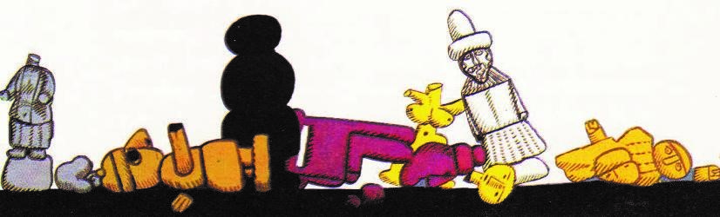

|  |  |
| --- | --- |
| ***Abraham rompt avec son père en se moquant de ses idoles***  *L’une des histoires les plus connues sur Abraham c’est la façon dont il a brisé les idoles dans la boutique de son père. C'était après qu'une vieille femme soit entrée dans la boutique avec un bol de farine fine à offrir aux idoles en guise d'offrande. Abraham a pris un bâton, a brisé toutes les idoles et a placé le bâton dans la main de la seule idole restante, la plus grande. Lorsque Terach, le père d’Abraham, est retourné au magasin, il a demandé à son fils: «Qui a fait cela aux dieux?»*  *Abraham a parlé à Terach de la femme qui a fait l'offrande. «Quand j'ai offert la farine, un dieu a dit: « Moi, je mangerai d'abord». Un autre dieu a crié: «Non, moi d'abord.» Abraham a décrit la discussion qui a suivie jusqu'à ce que la plus grande idole se fâche, attrape un bâton et brise toutes les autres idoles en morceaux.*  *«Les idoles n’ont pas faim. Les idoles ne parlent pas. Et les idoles ne se brisent pas. Ce ne sont que des idoles», répondit Terach.*  *Abraham sourit et dit: «Oh, mon Père, si seulement tes oreilles pouvaient entendre ce que ta bouche dit. Pourquoi, alors, les adorez-vous?»* |  |
|
|
|
|

[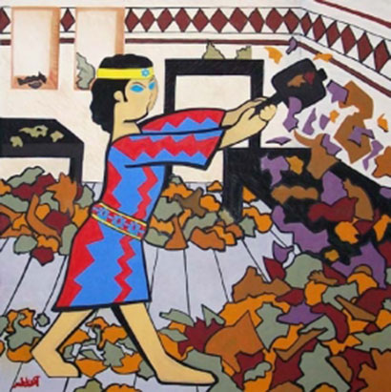](http://www.idixa.net/Pixa/pagixa-0905232206.html)

**Abraham breaks up with his father by making fun of his idols**

|  |
| --- |
|  |
|  |

One of the best-known stories about Abraham was how he smashed the idols in his father’s shop. This was after an old woman came into the shop carrying a bowl of fine flour to give to the idols as an offering. Abraham took a stick, broke all of the idols and placed the stick in the hand of the one remaining idol, the largest one. When Terach, Abraham’s father, returned to the store, he asked his son, “Who did this to the gods?”

Abraham told Terach about the woman who made the offering. “When I offered the flour, one god said, “I will eat first.” Another god yelled, “No, I first.” Abraham described the argument that ensued until the largest idol became angry, grabbed a stick and broke all the other idols into pieces.

“Idols don’t get hungry. Idols don’t speak. And, idols don’t break each other. They’re simply idols,” replied Terach.

“Abraham smiled and said, “Oh, Father, if only your ears could hear what your mouth is saying. Why, then, do you worship them?”